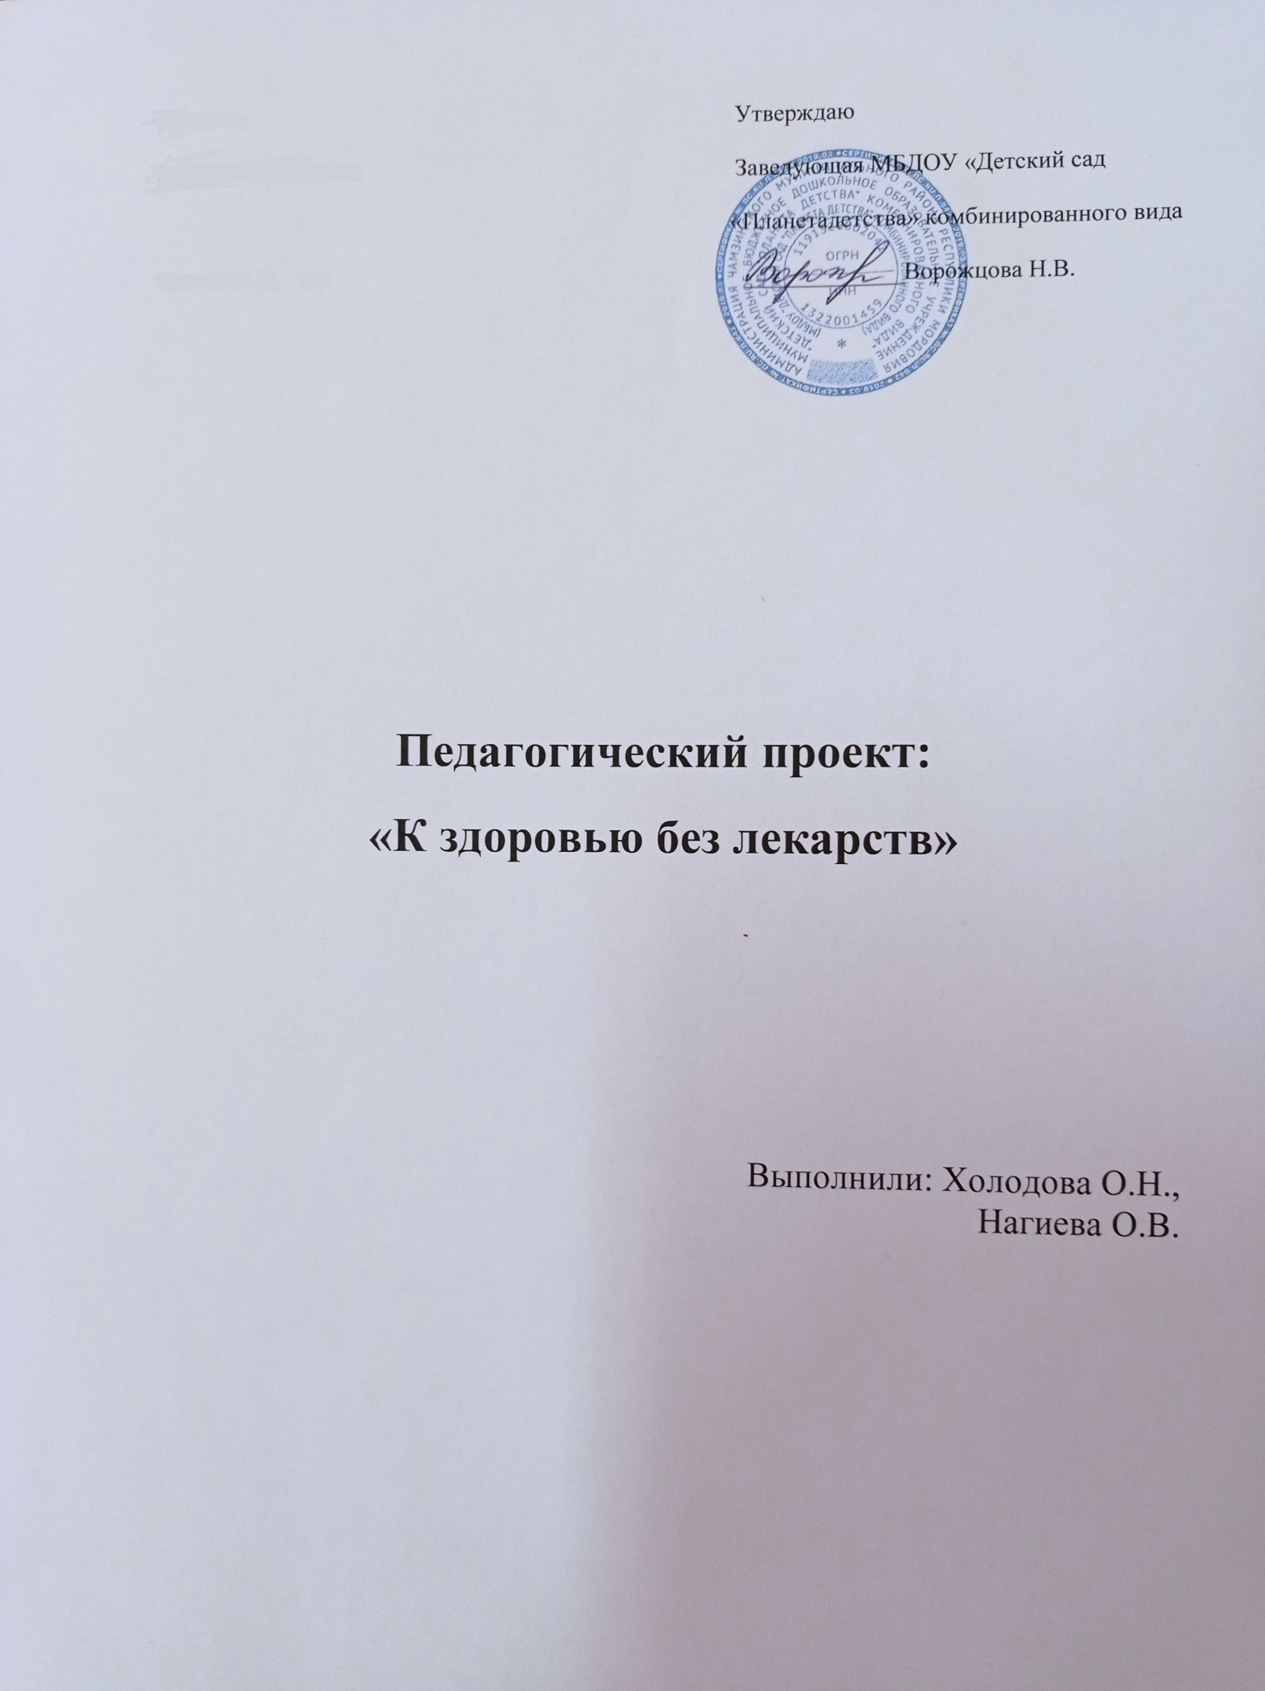

СОДЕРЖАНИЕ

- ВВЕДЕНИЕ ………………………………………………3

- СОДЕРЖАНИЕ ПРОЕКТНОЙ ДЕЯТЕЛЬНОСТИ…….6

Приложения………………………………………………8

Долгосрочный проект по сохранению и укреплению здоровья дошкольников

«К здоровью без лекарств»
- Актуальность проекта.
В современных условиях развития общества проблема здоровья детей является актуальной, как никогда ранее, в связи с тенденцией к ухудшению здоровья детского населения. Достичь необходимого уровня интеллектуально-познавательного развития может только здоровый ребёнок. Развитие детей и улучшение их здоровья в процессе воспитания и обучения в дошкольных образовательных учреждениях – одна из актуальных задач современной педагогики.
Общепризнано, что фундамент здоровья ребенка закладывается в семье. Несмотря на то, что многие родители признают важность физического воспитания, исследователи констатируют явно недостаточную активность родителей в данном элементе семейного воспитания.
Не секрет, что благоприятные условия развития, обучения и воспитания дошкольника могут быть реализованы лишь при тесном взаимодействии двух социальных институтов – дошкольного отделения и семьи. Педагоги не в состоянии решить проблему укрепления здоровья детей без помощи специалистов, медицинских работников, родителей ребенка.
Одним из средств, эффективно способствующих формированию здоровья дошкольников и выработке правильных привычек, является специально-организованная досуговая деятельность, которая предполагает объединение взрослых и детей, увлеченных общими интересами, на основе свободного детского выбора. Различные физкультурные мероприятия способствуют формированию у детей ловкости, выносливости, смелости, умения жить в коллективе, усиливают интерес к физическим упражнениям, двигательной активности, приобщают к спорту и здоровому образу жизни. На досугах, праздниках дети совершенствуют умения и навыки, полученные на занятиях, в интересной и увлекательной форме расширяют кругозор в области спорта.
Гимнастика, физические упражнения, ходьба должны прочно войти в повседневный быт каждого кто хочет сохранить работоспособность, здоровье, полноценную и радостную жизнь. Но прежде неплохо было бы овладеть элементарными знаниями, которые помогли бы нам выбрать наиболее рациональный путь к здоровью с учетом личных физиологических возможностей, привлечь к решению проблемы всех участников образовательного процесса, особое внимание уделяя взаимодействию с родителями. Для реализации данной цели и служит проект «К здоровью без лекарств».

- ТИП ПРОЕКТА

По доминирующей в проекте деятельности: практико - ориентированный.

По содержанию: социально-педагогический.

Участники проекта: дети группы общеразвивающей направленности, воспитатели группы, родители.

По времени проведения: долгосрочный.
По характеру контактов: в рамках ДОУ.
- Проблема – поиск участниками образовательного процесса эффективных путей укрепления здоровья ребенка и приобщения его к здоровому образу жизни.
- Цель проекта – воспитание у детей эмоционально положительного отношения к физической культуре, как естественной составляющей общечеловеческой культуры; приобщение детей и их родителей к здоровому образу жизни.
- Задачи проекта:
- пропаганда здорового образа жизни;
- создание условий, способствующих сохранению и укреплению здоровья дошкольников, приобщению ребенка к здоровому образу жизни;
- развитие физических качеств: силы, ловкости, гибкости, ориентировки в пространстве, координации движений, быстроты, равновесия, двигательного творчества;
- повышение интереса родителей воспитанников к участию в физкультурных и оздоровительных мероприятиях вместе с детьми.

Методы проекта
- Тематические НОД по физическому развитию:
- Праздники, досуги, развлечения с привлечением родителей;
- Мониторинговые процедуры (анкетирование)

Ожидаемые результаты проекта:
1) обновление и расширение образовательной среды, формирующей здоровую, физически развитую, социально адаптированную, увлечённую спортом личность, сознательно использующую знания о здоровом образе жизни;
2) усвоение детьми основ здорового образа жизни; понимание детьми значимости здоровья в жизни каждого человека; проявление заботы и уважения к своему здоровью и здоровью окружающих;
3) снижение показателя заболеваемости;
4) положительная динамика показателей физического развития детей.
5) формирование отношения детей и их родителей к своему здоровью как к основному фактору успеха на последующих этапах жизни;

Обеспечение проектной деятельности

Методическое:
1. В. Т. Кудрявцев, Б. Б. Егоров «Развивающая педагогика оздоровления».
2. Физкультурный уголок и оборудование для физического воспитания детей, профилактики плоскостопия, дыхательной гимнастики, формирования правильной осанки у детей.
3. Спортивная площадка на территории ДОУ.
4. Спортивно-игровое оборудование в физкультурном зале, гимнастические маты для обеспечения страховки и предотвращения травматизма.
5. Для упражнений в ходьбе, беге, прыжках, равновесии использование различных дорожек, косичек, змейки ; для «подлезания» - дуги и др.
6. Нетрадиционное спортивное оборудование.
7. Медицинский кабинет ДОУ.

2. Содержание проектной деятельности:

Этапы и сроки реализации:
- I этап – подготовительный,
- II этап – практический,
- III этап – заключительный.

I ЭТАП-ПОДГОТОВИТЕЛЬНЫЙ:
- Изучение понятий, касающихся темы проекта;
- Изучение современных нормативных документов, регламентирующих деятельность по здоровьесбережению;
- Анкетирование родителей;
- Разработка перспективного плана организации физкультурно – досуговых мероприятий;
- Подготовка цикла тематических физкультурных занятий с включением валеологического компонента;

II ЭТАП – практический:
- Проведение цикла тематических НОД с включением валеологического компонента.
- Проведение НОД по физическому развитию с участием родителей.
- Проведение спортивных праздников и развлечений.
- Организация целенаправленной просветительской и консультативной деятельности с родителями по вопросам формирования у детей привычки здорового образа жизни, организации активного отдыха в семье.
- Оформление фотогазет «Моя спортивная семья»
- Подготовка выставки детских рисунков «Мы со спортом крепко дружим»
- Подготовка к конкурсу нетрадиционного оборудования по здоровьесбережению: «Здоровые ножки»

III ЭТАП-ПОДГОТОВИТЕЛЬНЫЙ:
- Проведение спортивного праздника «В сказку за здоровьем»
- Анализ Недели здоровья с педагогами.

- РЕЗУЛЬТАТИВНОСТЬ:

- сформировать у детей элементарных представлений о здоровом образе жизни;

- осознание ребёнком и родителями необходимости и значимости здорового образа жизни, а также «видение» и реализация путей совершенствования здоровья ребенка и членов семьи (активный отдых вместе с детьми, посещение кружков, секций оздоровительной направленности);

- повышение активности родителей воспитанников, проявляющееся в участии в физкультурно – оздоровительных мероприятиях вместе с детьми, проводимые в ДОУ.

Продукт проектной деятельности:
- Тематический план проекта (проекта)
- Картотека игровых упражнений с элементами спорта.
- Конспект спортивного праздника для детей и их родителей «Дружная семья»
- Анкета для родителей «Растем здоровыми»
- Конспект спортивного досуга «Муха - цокотуха»
- Консультация для родителей «Профилактика плоскостопия у детей дошкольного возраста»
- Информационная газета для родителей «Всемирный День здоровья»
- Конспект НОД по валеологии «Где прячется здоровье?»
- Картотека самомассажа Б.А.Т.
- Выставка детских рисунков «Мы со спортом крепко дружим».
- Информационный материал в родительские уголки: консультации «Подвижные игры – залог здоровья малышей »
- Конспект мероприятия: «День здоровья»

